Kövér vagyok?

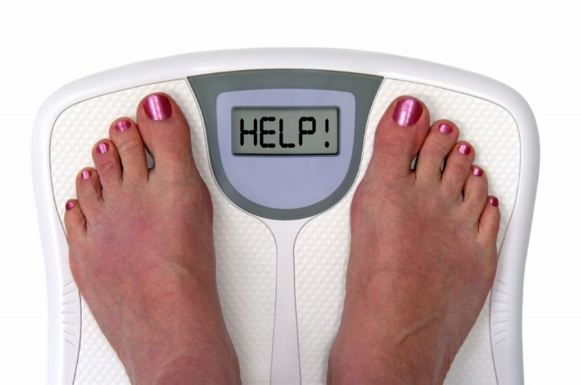

Furcsa lehet ezt a címet olvasni, hiszen elvileg ez egy elég könnyen megválaszolható kérdés. Ha ránézünk valakire, vagy akár önmagunkra a tükörben viszonylag hamar el tudjuk dönteni a választ.
Viszont vannak fontos tényezők, amelyek alapján mégis biztosabban állapíthatjuk meg, hogy ki számít elhízottnak.
Képzeljünk el két női testet. Mindkét hölgy 60 kiló. Az egyikük 168 centi rendszeresen végez kardió és erősítő edzéseket, odafigyel a táplálkozására. Teste izmos és feszes. A másik hölgy is 168 centi, nem szokott edzeni és azt eszi, ami éppen az eszébe jut, nem törődve a tápanyagokkal és a bevitt kalóriákkal. Az ő teste nem definiált, viszonylag lazák a szövetei, és a narancsbőr is jelen van a kritikus testrészein.
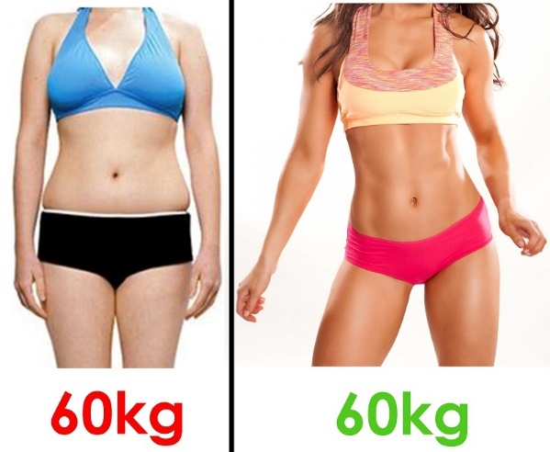
Amikor a két testre ránézünk nem is gondolnánk, hogy a súlyuk ugyanannyi és a második alanyt valószínűleg – ha nem is borzasztóan – de elhízottnak láthatjuk. Főleg fürdőruhában.
Ezért nem teljesen helyes, ha a BMI indexre hagyatkozunk, mikor azt szeretnénk megállapítani, hogy túlsúlyosak vagyunk-e vagy sem?
De mi is az a BMI?

A BMI a testtömeg indexet jelöli. A BMI kiszámolható, ha a testsúlyt osztjuk a magasság négyzetével. Azaz a képlet egy 60 kilós és a 170 centis egyén esetében:
60 (kg) osztva 1,7 (m2) = 60 / 2,89 = 20,76
Mit jelent ez az eredmény? Ha 18,5 és 25 között van a BMI indexünk, akkor normál testsúlyúak vagyunk. Ha az érték a kevesebb, mint 18,5, akkor soványnak mondható a mért személy, ha magasabb, mint 25, akkor elhízottnak.
Mi a BMI hibája? Az, hogy a testzsír százalékot nem veszi figyelembe, azaz például egy testépítő férfi esetében az eredmény elhízottságra utalhat, miközben erről szó sincs.
Ettől függetlenül a BMI azért mégis hasznos, hiszen ha a 18,5 és 25 közötti tartományban vagyunk, - főleg amennyiben a mértani közepén – olyan nagy baj nem lehet a testsúlyunkkal. Azaz például, nem vagyunk extrém módon kitéve a túlsúlyból adódó betegségeknek.

Akit behatóbban érdekel az, hogy a teste milyen arányban tartalmaz izmot és zsírt, továbbá tudni szeretné, hogy amikor veszít a súlyából az izomból vagy zsírból történik – érdemes beszereznie egy okos mérleget. Ezek az eszközök okostelefonnal kompatibilisek, és egy applikáción keresztül követhetjük nyomon testünk változásait.

Ez az írás is a „Humán kapacitások fejlesztése a Kunszentmiklósi járásban” című, „EFOP-1.5.3-16-2017-00072” azonosító számú projekt keretein belül készült, amelynek követésével mindenki kihozhatja magából a maximumot.
További érdekes tartalmak olvashatóak a www.sportelmenyekbacsban.hu weboldalon.

